1.19——1.25工作总结

机载电脑：我们使用独立于SDK Manager和SD卡的烧录方法成功烧录使用固态硬盘了jetpet35.X镜像，此种方法要使用虚拟机。jetpet系统在≤35.X的版本中是Ubuntu20,04的改进版本，所以会带来一定的版本问题，例如无法安装ROS2 humble。同时，经过我们的计算和实践，固态硬盘烧录方法是一个稳定 且成功率高的方法。我们使用的固态是128G，然而经过查阅资料，官方系统约占用53G（含有CUDA等SDK），NVIDIA Isaac ROS约54G，所以为了后续开发的方便，建议使用256G的。
深度相机在linux系统的运行前期出现巨大问题，原因是这款相机同时拥有USB2.0通讯和USB创建虚拟网口通信两种数据传输形式，如图：
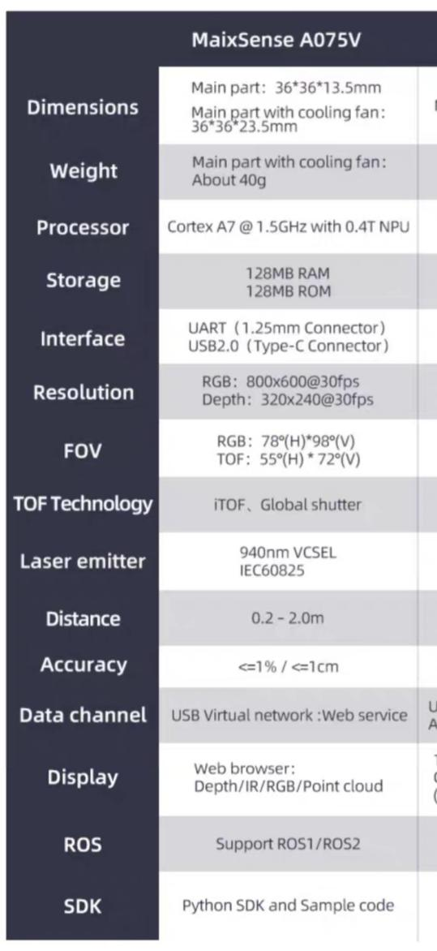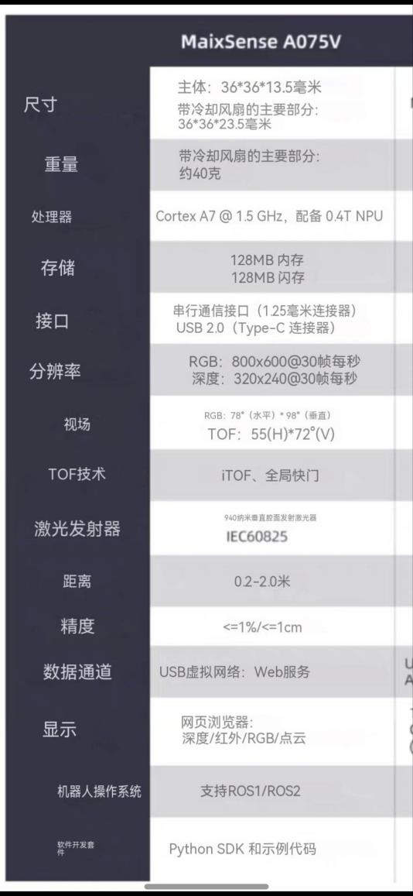
一方面，对于上位机，jetson总把虚拟网口识别成实际网线连接产生的网口，又由于linux系统对于有线连接网络存在优先级，网络的连接总是在WIFI和网口中反复横跳，影响使用和数据传输，解决方法如下：
首先，创建并编辑一个udev下针对深度相机的规则文件：
sudo vi /etc/udev/rules.d/depth-camera-net.rules //创建一个叫depth-camera-net.rules的文件并用vi编辑，编辑内容为：

SUBSYSTEM==”net”,ACTION==”add”,ATTRS{idVendor}==”0525”,ATTRS{idProduct}==”a4a2”,NAME=”depthcamera”
以上规则的含义是：识别ID为0525:a2a4的设备，并将其连接的接口名强制改为depthcamera

然后，创建一个配置文件来忽略该设备：
sudo vi /etc/NetworkManager/conf.d/99-unmanaged-depth-camera.conf

编辑配置文件内容为：
[keyfile]
unmanaged-devices=depthcamera
另一方面，当连接USB时深度相机不稳定，具体表现为：高频重复运行lsusb（或ip addr show）会发现板子有时能识别到相机，有时则不行，这直接导致了无法给接口分配ip地址，进而无法ping通，解决方法如下：
首先，通过typec口连接深度相机，然后依次运行以下命令行：
#1.启动depthcamera接口
sudo ip link set depthcamera up
#2.检查状态
ip link show depthcamera
#应该显示:state UP
#3.分配IP地址
sudo ip addr add 192.168.233.2/24 dev depthcamera
#4.验证配置
ip addr show depthcamera
# 应该显示:inet 192.168.233.2/24

之后ping一下看看是否能ping通，如果能ping通，就大功告成，建图效果如下：
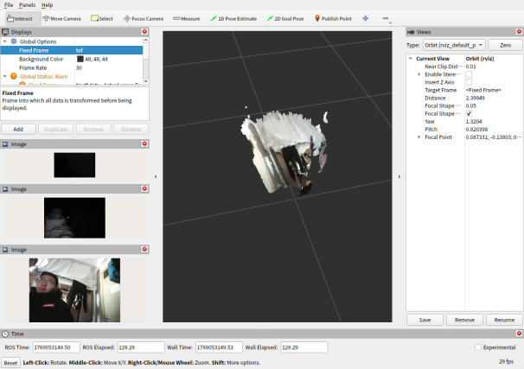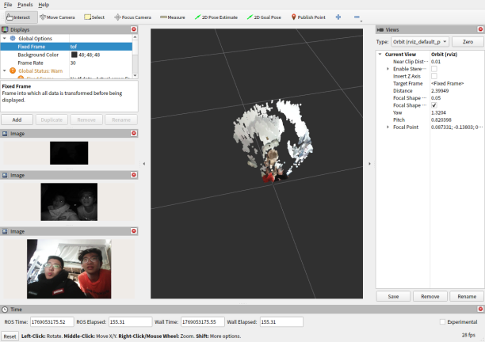

一个典型的RGB-D数据包含：
- RGB图像：标准的3通道彩色图像，格式为H×W×3
- 深度图：单通道图像，格式为H×W，每个像素值为浮点数
这些都可以被OpenCV读取。

1.23凌晨之前调试好使的板子出现了异常无法进入系统，可能是关机不规范的原因，只好重新烧录。

由于我们没有能读取固态硬盘的读卡器，遂采用自身带有擦除功能的烧录方式SDK Manager，使用SDK Manager依然需要使用虚拟机（在一本书上面看到的教程），原因是需要两次点击连接设备，如图：
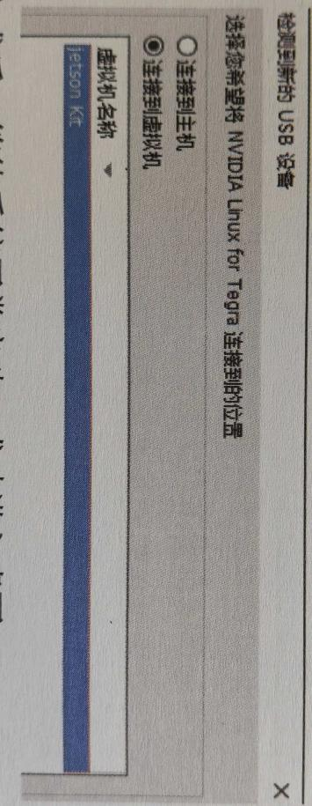
这次烧录的比较顺畅，结论是先前的SD卡容量不够，换成更大的固态硬盘就好多了。
这次我们配置了jetpet6.X系列，这个系列支持ROS2 humble，为以后开发提供更新的版本。

同时，另一台板子在运行激光雷达相对顺畅，基础驱动的安装按照官方提供的文档如下：
git clone https://github.com/Livox-SDK/Livox-SDK2.git
git clone https://github.com/Livox-SDK/livox_ros_driver2.git ws_livox/src/livox_ros_driver2
后续教程：
https://blog.csdn.net/longwenht/article/details/151714218?ops_request_misc=&request_id=&biz_id=102&utm_term=LIVOX%20mid%20360%20ROS&utm_medium=distribute.pc_search_result.none-task-blog-2~all~sobaidu
官方驱动同时支持ROS和ROS2，不需要额外配置，所以比较友善，唯一的问题就是连接github不是特别稳定，这个多试几次就好了，或者可以尝试在Linux里面下梯子，激光雷达建图如下：
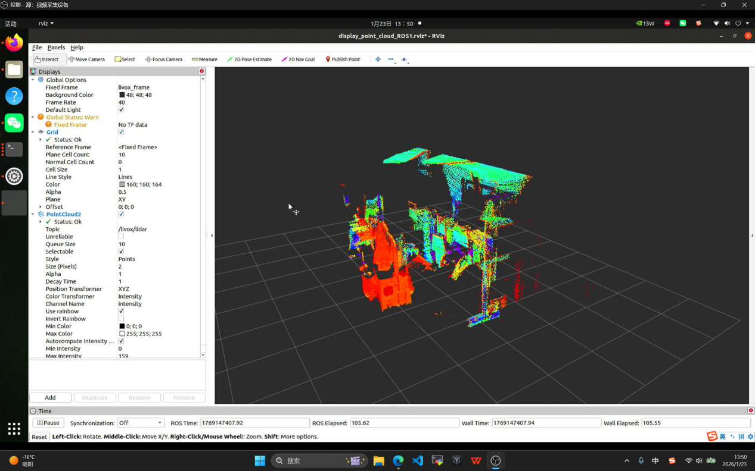
移动激光雷达能看到更多的点云图

从云台相机的参数来看，这款相机支持多种数据传输方式，自稳即可以连接飞控，也可以连接机载电脑用算法控制，开发自由度相当可观。

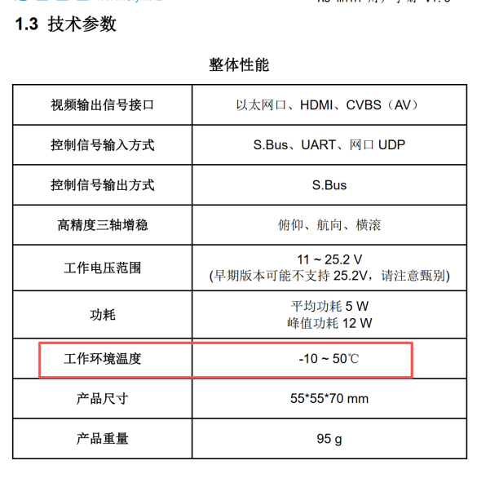
注意了一下工作温度，而且这个相机的散热性能好像一般，但是问题不大。
云台相机的通讯也依赖以太网口，我们尝试用FFmpeg拉取视频流看一下图传是否正常，并用官方技术手册里面的自检代码测试了一下云台自稳：

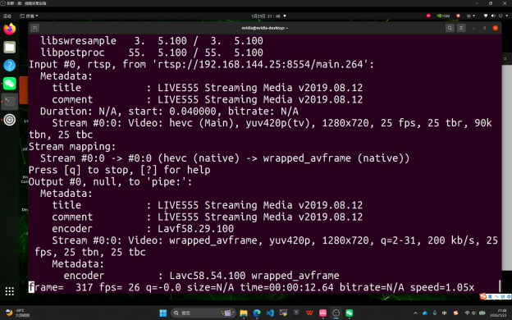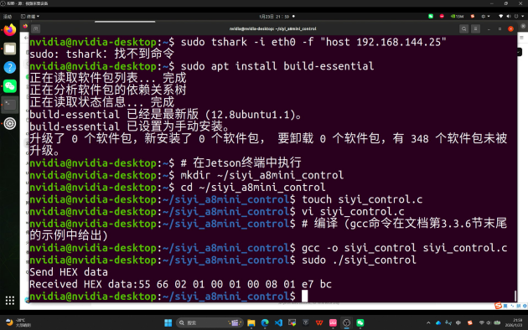

可以看到相机能以十六进制数据正常输出姿态信息，我们手动也试了一下自稳定，效果一般，应该是没接入飞控或者是没加算法的原因。

相机支持4K图像传输，图像相当清晰：

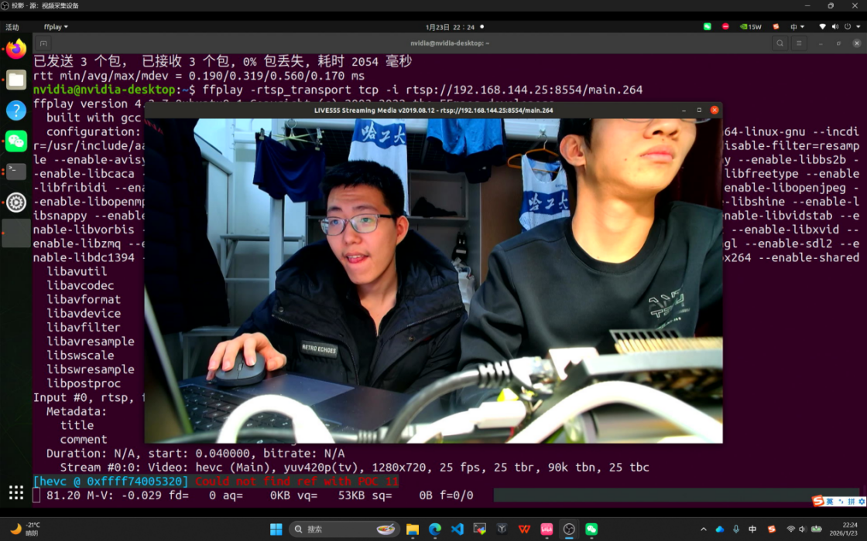

提前提交了一周的工作日志，这一个阶段主要攻克了烧录问题（多次失败总结于是对高性能开发板使用的陌生）、各个组件的通讯和硬件需求，以及各个组件前期的配置（网关、静态IP）总体相对顺畅，下一个阶段我们想针对于激光雷达了解一些建图算法并尝试一下部署，队里面同学在二月初要打美赛，然后基本上也就要回家了，后续工作还没有想好怎么继续展开。

